CUADRO DE INGRESOS EN DOLARES DE LOS MESES DE OCTUBRE A DICIEMBRE AÑO 2023

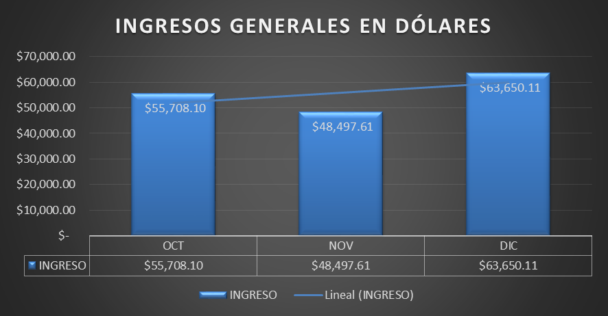

Tabla 1: Fuente datos del sistema RTM_v30, elaboración propia.
En relación al funcionamiento del Centro Integral de Atención Municipal, atendiendo en el horario de 8:00 a.m. a 4:00 p.m. de lunes a viernes sin cerrar al medio día. La tabla Número 1 muestra los montos recaudados en el CIAM, en el periodo de octubre a diciembre del año 2023.

INGRESO VIALIDADES OCT-DIC/2023 INGRESO TICKETS OCT-DIC/2023

Tabla 3: Fuente datos del sistema RTM_v30, elaboración propia.
Loa tiquetes en concepto de Estados de Cuenta de la sección de Cuenta corriente, cobrados en los meses de octubre a diciembre 2023 fueron de 87 personas.
Tabla 2: Fuente datos del sistema RTM_v30, elaboración propia.
Las vialidades cobradas de los meses de octubre a diciembre 2023 fueron de 55 en el CIAM.

INGRESO SOLVENCIAS OCT-DIC/2023 INGRESO CONSTANCIAS TRIBUTARIAS

Tabla 4: Fuente datos del sistema RTM_v30, elaboración propia.
De los meses de octubre a diciembre 2023 fueron 176 Solvencias emitidas en el CIAM.
Tabla 5: Fuente datos del sistema RTM_v30, elaboración propia.
De los meses de octubre a diciembre 2023 fueron 117 Constancias emitidas en el CIAM.

INGRESO CEMENTERIO OCT-DIC/2023 PLANES DE PAGO OCT-DIC/2023

Tabla 7: Fuente datos del sistema RTM_v30, elaboración propia.
De los meses de octubre a diciembre 2023 fueron 4 personas atendidas en el CIAM.
Tabla 6: Fuente datos del sistema RTM_v30, elaboración propia.
De los meses de octubre a diciembre 2023 fueron 28 personas atendidas en el CIAM.

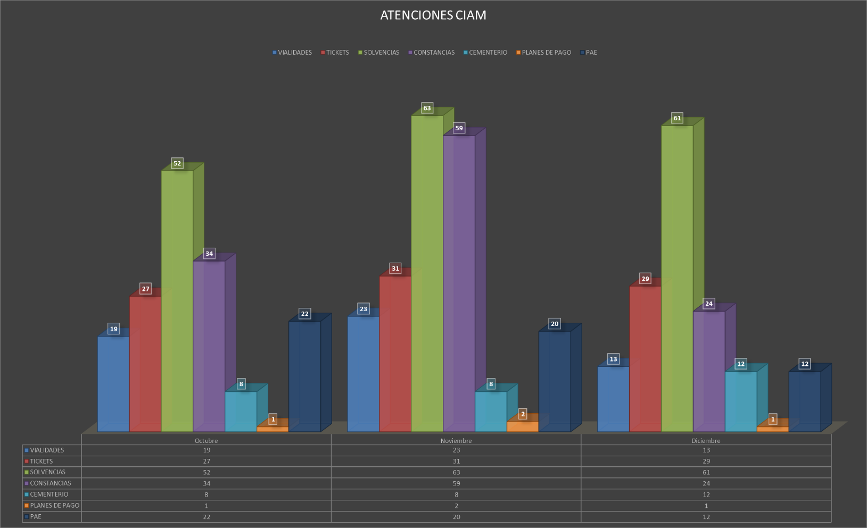

ATENCIÓN CIUDADANA OCT-DIC/2023

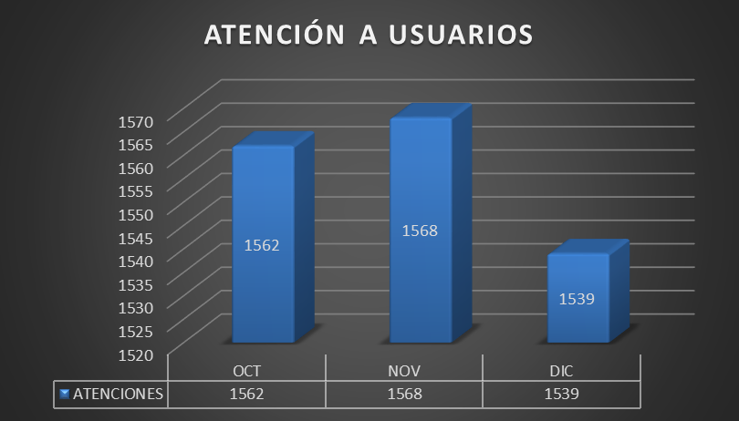

Tabla 8: Fuente datos del sistema RTM_v30, elaboración propia.
De los meses de octubre a diciembre 2023 fueron en total 4,669 personas atendidas en el CIAM.

PUNTO DE ATENCIÓN EMPRESARIAL OCT-DIC/2023

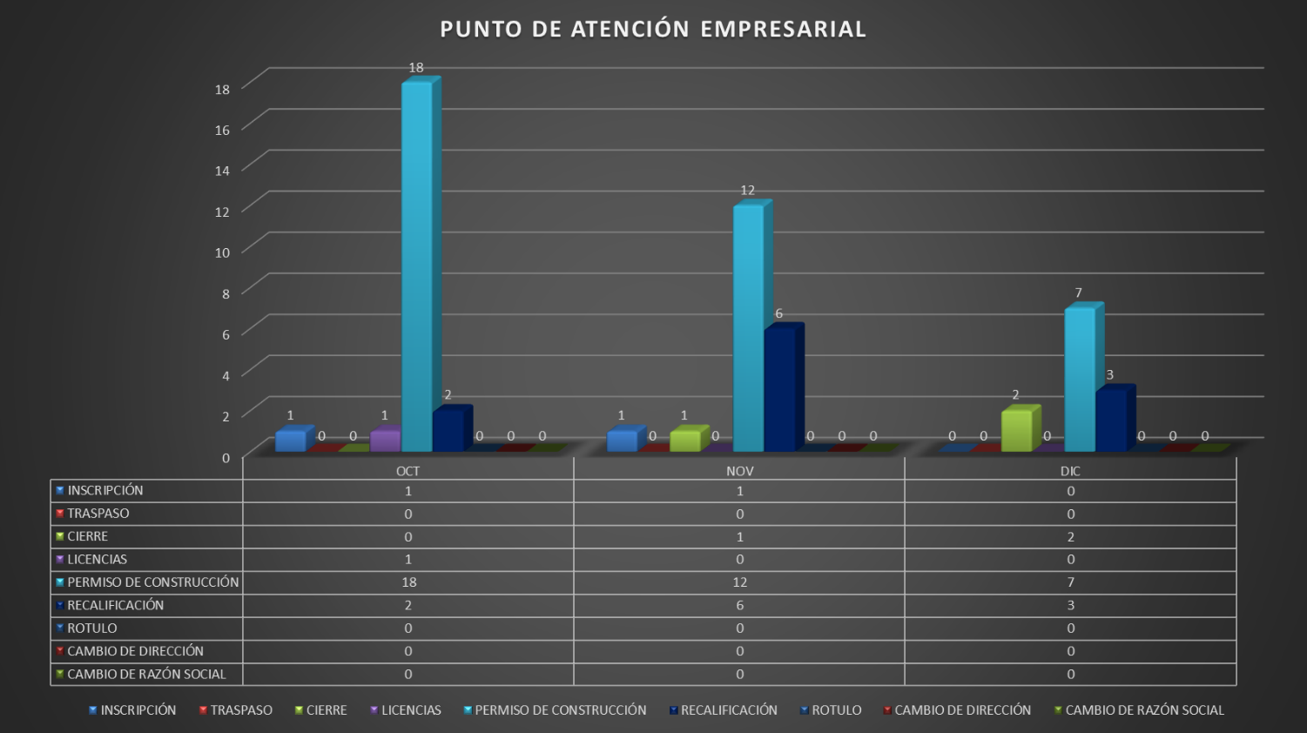

Tabla 9: Fuente datos del sistema RTM_v30, elaboración propia.
De los meses de octubre a diciembre 2023 fueron en total 54 trámites atendidos en el CIAM en punto de atención empresarial.

TRASPASOS DE INMUEBLES OCT-DIC/2023

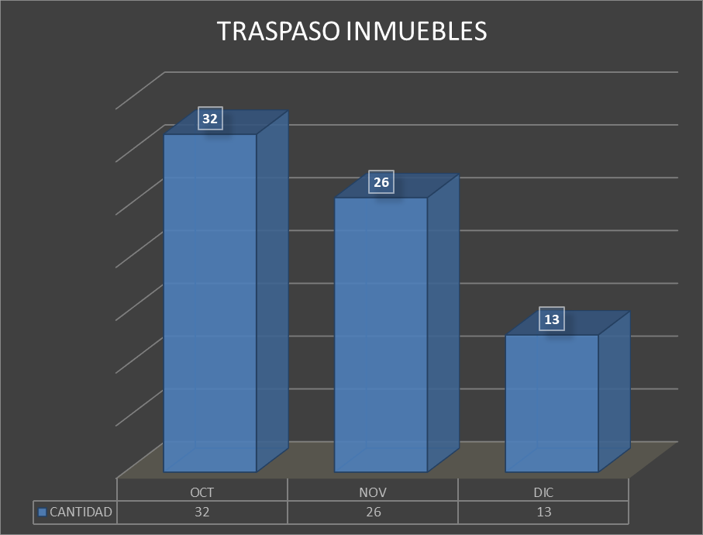

Tabla 10: Fuente datos del sistema RTM_v30, elaboración propia.
De los meses de octubre a diciembre 2023 fueron en total 71 trámites atendidos en el CIAM de Traspasos de Inmuebles.

ATENCIONES VÍA WHATSAPP OCT-DIC/2023

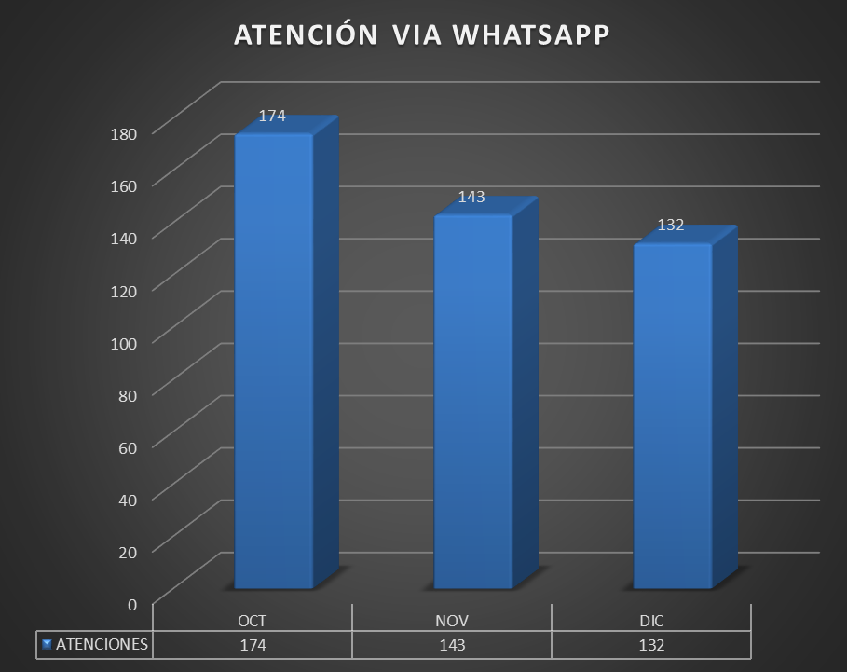

Tabla 11: Fuente datos del sistema RTM_v30, elaboración propia.
De los meses de octubre a diciembre 2023 fueron en total 449 atenciones personalizadas atendidas por medio de whatsapp en el CIAM.
PLANES DE PAGO OCT-DIC/2023

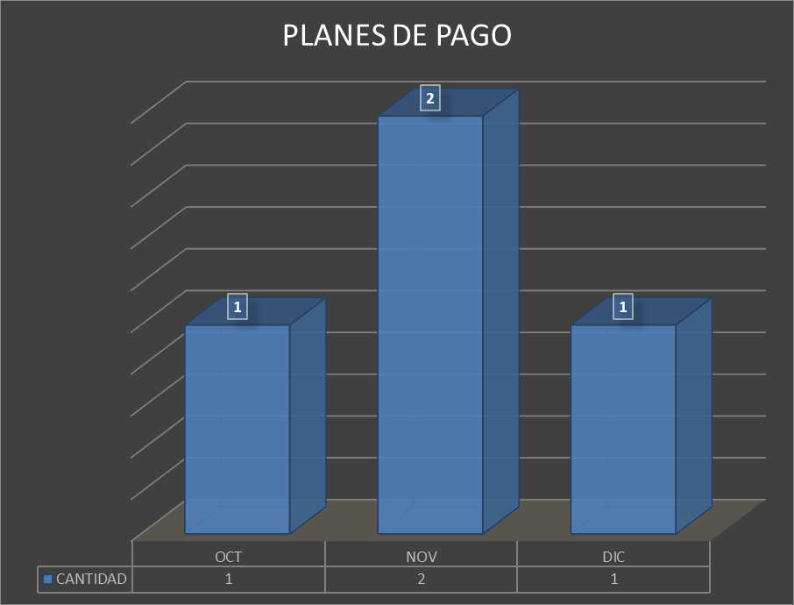

Tabla 12: Fuente datos del sistema RTM_v30, elaboración propia.
De los meses de octubre a diciembre 2023 fueron en total 4 trámites de Planes de Pagos Atendidos en el CIAM.
INGRESOS REGISTRO FAMILIAR OCT-DIC/2023
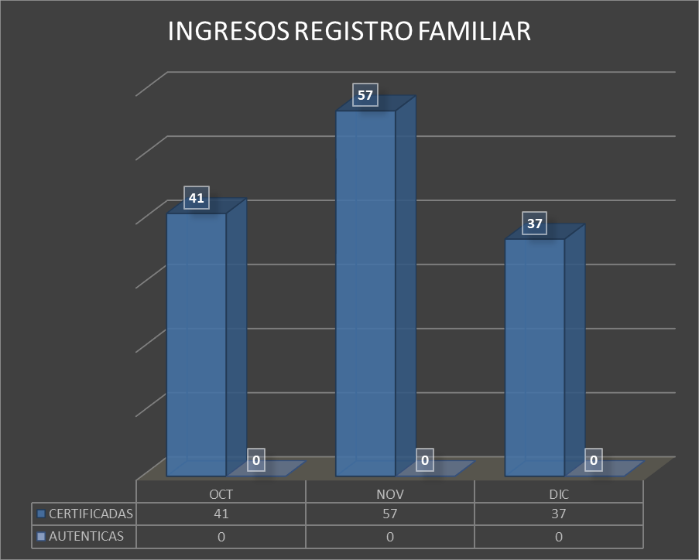

Tabla 13: Fuente datos del sistema RTM_v30, elaboración propia.
De los meses de octubre a diciembre 2023 fueron en total 135 trámites de Registro Familiar Atendidos en el CIAM.

